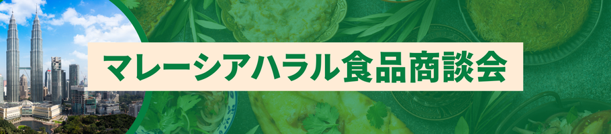
この度、大阪市はマレーシア貿易開発公社と共に「マレーシアハラル食品商談会」を開催します。本商談会では、世界屈指のハラル・ハブとして知られるマレーシアから、ハラル認証を受けた食品・飲料品などを取り扱うマレーシア企業団（サプライヤー）を大阪に招き、直接ご商談いただける機会を提供いたします。この機会をぜひご活用ください。​

日 時 2024年9月17日（火） 13:00~16:30
開催場所 大阪産業創造館 ５F 研修室（大阪市阪市中央区本町1-4-5）
対 象 マレーシア産のハラル認証食品や飲料品の輸入、委託生産、共同開発等に関心がある、大阪府内に
事業所等の拠点（本社、支社、営業所等）を有する企業・団体等
募集企業数 20社程度
参 加 費 無料（※ご希望に応じて、商談会当日のみ事務局で通訳者（日本語⇔英語）を手配いたします）

プログラム
以下の時間帯で、マレーシア企業15社（予定）（サプライヤー）との商談を実施します。（商談時間30分／休憩5分）
【商談枠】9月17日（火）  - 13:00~13:30  - 13:35~14:05  - 14:10~14:40  - 14:45~15:15  - 15:20~15:50  - 15:55~16:25 | 【参加マレーシア企業】  - ADUCKTIVE FOOD SDN BHD  - TOKKU LEKO SDN BHD  - G & H CAKE HOUSE SDN BHD  - SPL Food Industries SDN BHD  - Rosmie Snack Industry Sdn Bhd  - POSITIVE ENERGY FREEDOM SDN BHD  - MFAEZ FOOD INDUSTRIES SDN BHD | - BINARICH ENTERPRISE (SAS FOOD SDN BHD)  - Skinny Bakers Group Sdn. Bhd.  - ZS Maju  - Izara Cookies Sdn Bhd  - Shahrinie foods industries  - RYVERRA CHOCOLATE &CONFECTIONERY SDN BHD  - Bell Popcorn sdn bhd  - BOOHACI INFINITY Sdn Bhd
ご注意：
※商談を希望されるマレーシア企業と商談時間について、ご希望に添いかねる場合もございます。
※マレーシア企業は変更になる場合がございます。最新の参加企業は企業リストをご覧ください。

お 申 込 Webサイト内専用フォームよりお申込みください。
https://www.bpc.ibpcosaka.or.jp/myhalalfoodb2b
申込締切 2024年9月11日（水） ※定員になり次第、締め切らせていただきます。

主 催 大阪市、マレーシア貿易開発公社
受託事業者 BPC交流事業共同体 (構成団体：一般財団法人大阪国際経済振興センター、公益財団法人大阪産業局)
共 催 大阪商工会議所
後 援 独立行政法人日本貿易振興機構（ジェトロ）大阪本部
大阪・海外市場プロモーション事業推進協議会（予定）
事務局/お問合せ 一般財団法人 大阪国際経済振興センター 国際部（IBPC大阪） 担当：サバンナ・在田
TEL: 06-6615-5522 ⋆ E-mail：event@ibpcosaka.or.jp

